TRƯỜNG CAO ĐẲNG KỸ THUẬT LÝ TỰ TRỌNG TP. HỒ CHÍ MINH, GIẢI NHẤT HỘI THI THIẾT BỊ ĐÀO TẠO TỰ LÀM TOÀN QUỐC LẦN V NĂM 2016

Sáng ngày 04/11/2016, tại KS Mường Thanh TP Cần Thơ, Tổng cục Dạy nghề thuộc Bộ Lao động - Thương binh & Xã hội tổ chức lễ bế mạc Hội thi thiết bị đào tạo tự làm toàn quốc lần thứ V - năm 2016. Tại Hội thi năm nay, số thiết bị dự thi là 359 thiết bị đến từ 161 cơ sở giáo dục nghề nghiệp của 50 tỉnh thành tham dự. So với Hội thi trước đã tăng hơn 20% số thiết bị tham gia dự thi. Hội thi diễn ra từ ngày 30/10/2016 đến 04/11/2016.
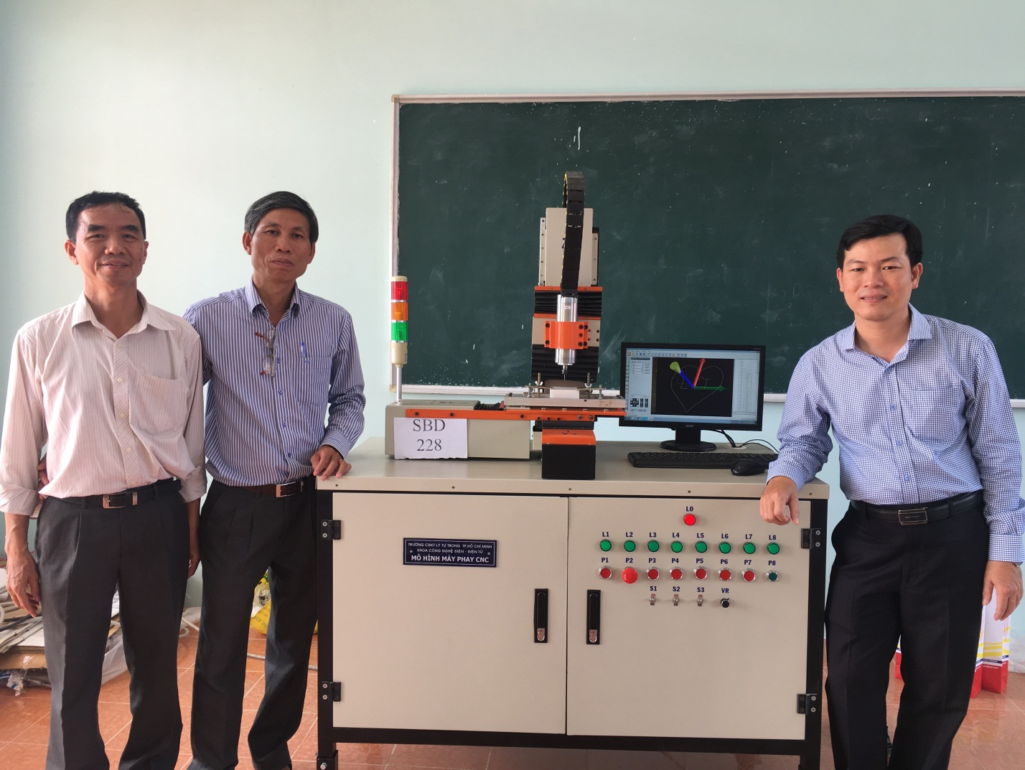
Thầy Châu Văn Bảo (phải), trưởng khoa Công nghệ Điện – Điện tử, cùng thầy Nguyễn Minh Đức và thầy Tạ Minh Cường chụp hình với mô hình dự thi.
Kết quả hội thi, Ban tổ chức đã trao Bằng khen của Bộ trưởng Bộ Lao động Thương binh và Xã hội cho 30 thiết bị đạt giải Nhất, 45 thiết bị đạt giải Nhì, 75 thiết bị đạt giải Ba. Tổng cục Dạy nghề trao giấy khen cho 183 thiết bị đoạt giải Khuyến khích và Giấy chứng nhận cho các thiết bị còn lại. Về giải toàn đoàn, 01 giải Nhất thuộc về đoàn Hà Nội, 02 giải Nhì thuộc các đoàn Thành phố Hồ Chí Minh và Hải Phòng và 03 giải Ba thuộc về các đoàn Cần Thơ, Vĩnh Phúc và Bắc Ninh.

Thầy Châu Văn Bảo (Thứ 5 từ phải qua) lên nhận giải nhất với bằng khen và hoa
Đoàn TP.HCM tham gia Hội thi năm nay với sự tham gia của nhiều trường đạt thứ hạng cao trong Hội thi cấp thành phố. Trường Cao đẳng Kỹ thuật Thành Phố Hồ Chí Minh tham dự với mô hình Máy phay CNC của của khoa Công nghệ Điện - Điện tử. Sau những ngày thi tài quyết liệt, mô hình của khoa Công nghệ Điện - Điện tử vô cùng vinh dự đạt được giải nhất của cuộc thi.

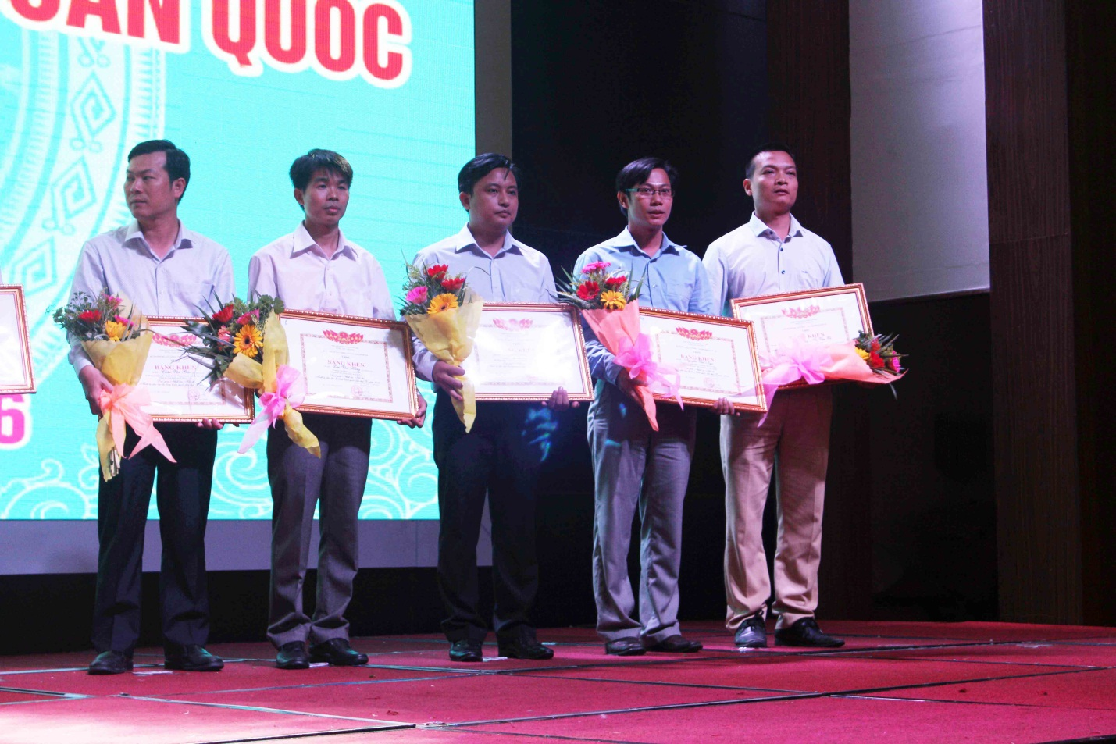
Thầy Châu Văn Bảo (Trái), Trưởng khoa Công nghệ Điện - Điện tử

